Revisión 14/03/2016

Versión 0.5.4

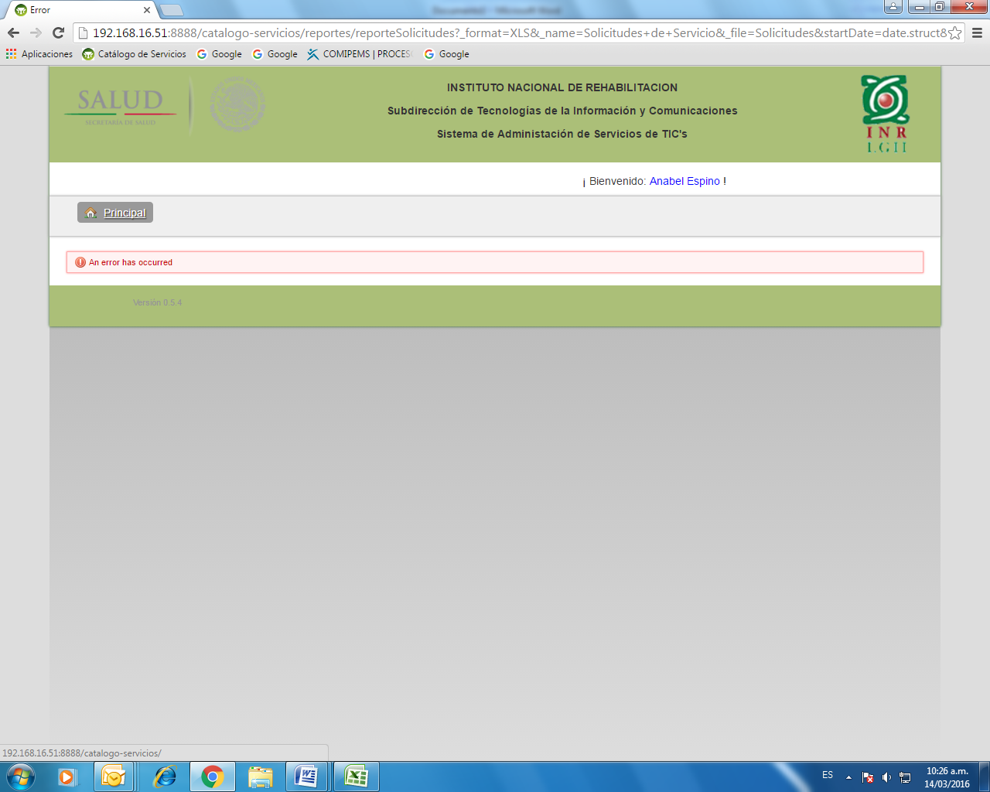

En ocaciones al momento de solicitar un reporte así como tratar de que el usuario inicie sesión manda “An error has ocurred” posteriormente se intenta nuevamente sin problemas.

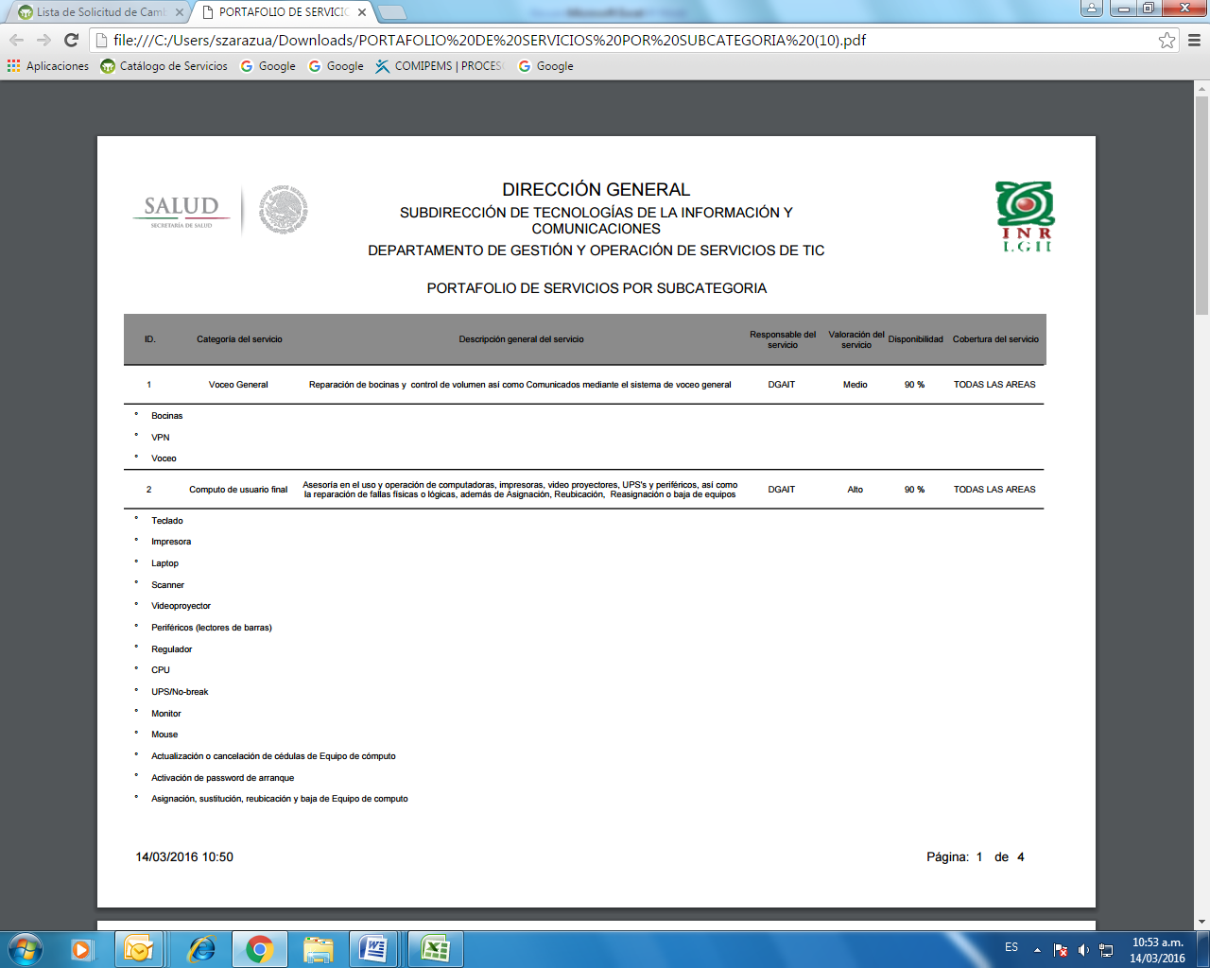

Este reporte ya estaba validado, sin embargo no percatamos en su momento que no estaba ordenado alfabéticamente la subcategoria, solicitamos que esta sea listada alfabéticamente.

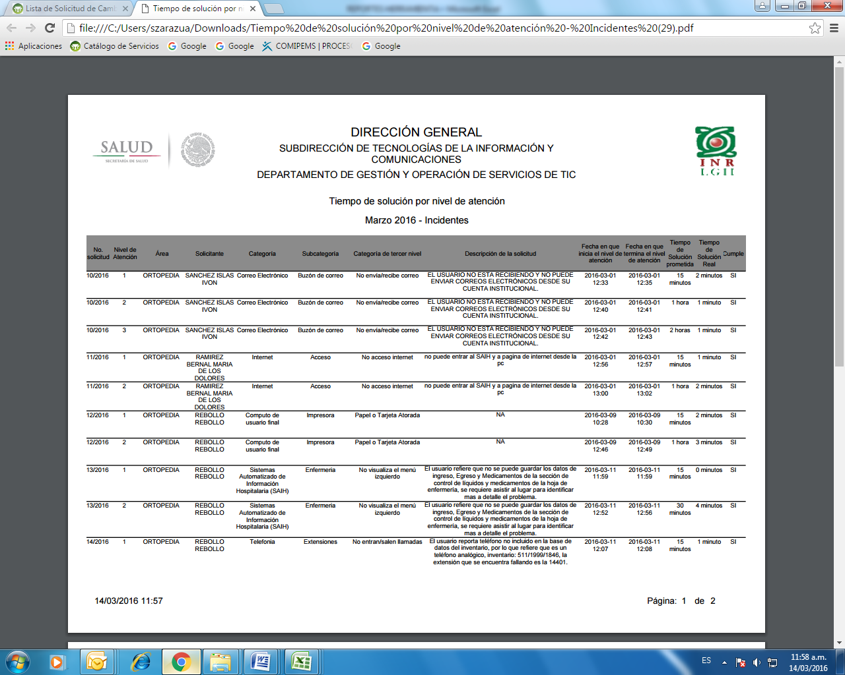

Si observamos la solicitud 10 en el reporte de Tiempo de Solución por nivel de atención - Incidentes, en la columna de fecha en que inicial el nivel de atención indica 2016-03-01 12:33, y la columna Fecha en que termina el nivel de atención indica 2016-03-01 12:35 esto es en el nivel de atención 1, el segundo nivel de atención inicia con fecha 2016-03-01 12:40 siendo que esta debe ser cuando termina el nivel anterior que en este caso es 2016-03-01 12:35.

En el reporte de Tiempo de Solución por nivel de atención – Requerimientos, los tiempos están reflejados adecuadamente como se muestra en la siguiente pantalla.

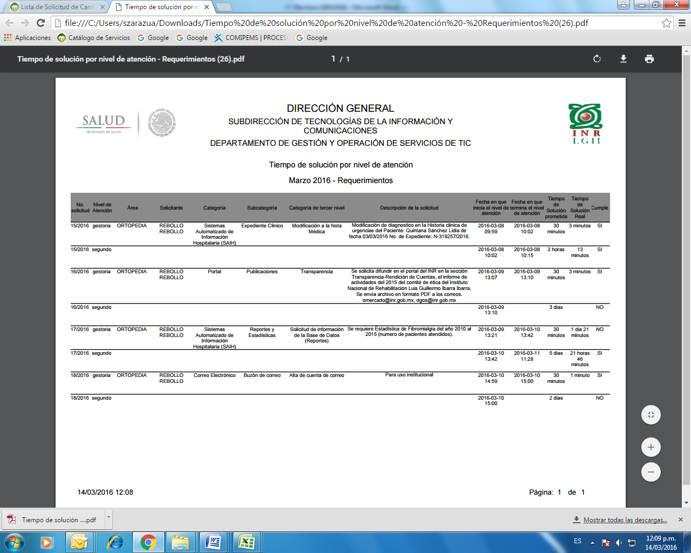

Si observamos la solicitud 15 en la columna fecha inicial del nivel de atención indica 2016-03-08 09:59 y en la columna de Fecha en que termina el nivel de atención 2016-03-08 10:02 en nivel de atención 1, en el nivel de atención 2 inicia con la fecha y hora que termina el nivel anterior, siendo lo correcto.